コスキン・エン・ハポン2018　サブステージ

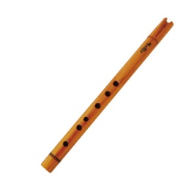



平成３０年１０月７日（日）

　　　AM11:00～PM3:00

**道の駅かわまた**

（中央公民館より約２．４ｋｍ）

※**コンサート会場へは、シャトルバスを運行いたします。**

お申込み**９月６日（木）まで**

※サブステージへのご出演は、メインステージの出演予定時間の前後2時間をさけてお申し込みください。

※なお、出演希望時間が重複した場合には、事務局にて時間を調整させていただきますので

ご了承願います。演奏時間は、準備時間等も含め１グループ３０分です。

主催　ノルテ・ハポン

**♪……………………………**きりとり線　**……………………………♪**

コスキン・エン・道の駅かわまた　出演申込書

　出演希望時間（○をつけてください）

|  |  |  |  |
| --- | --- | --- | --- |
| １１：００～１１：３０ | １１：３０～１２：００ | １２：００～１２：３０ | １２：３０～１３：００ |
| １３：００～１３：３０ | １３：３０～１４：００ | １４：００～１４：３０ | １４：３０～１５：００ |

グループ名（団体名・大学名）

住 所 〒

代表者氏名 電話番号